Temat: Higiena i zdrowie nastolatka. (grupa chłopców)

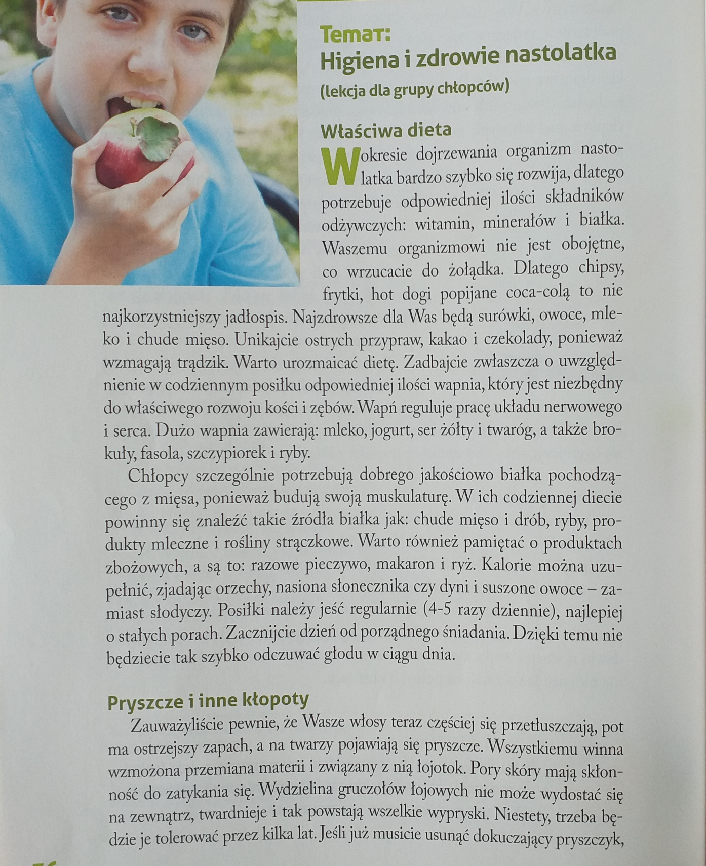
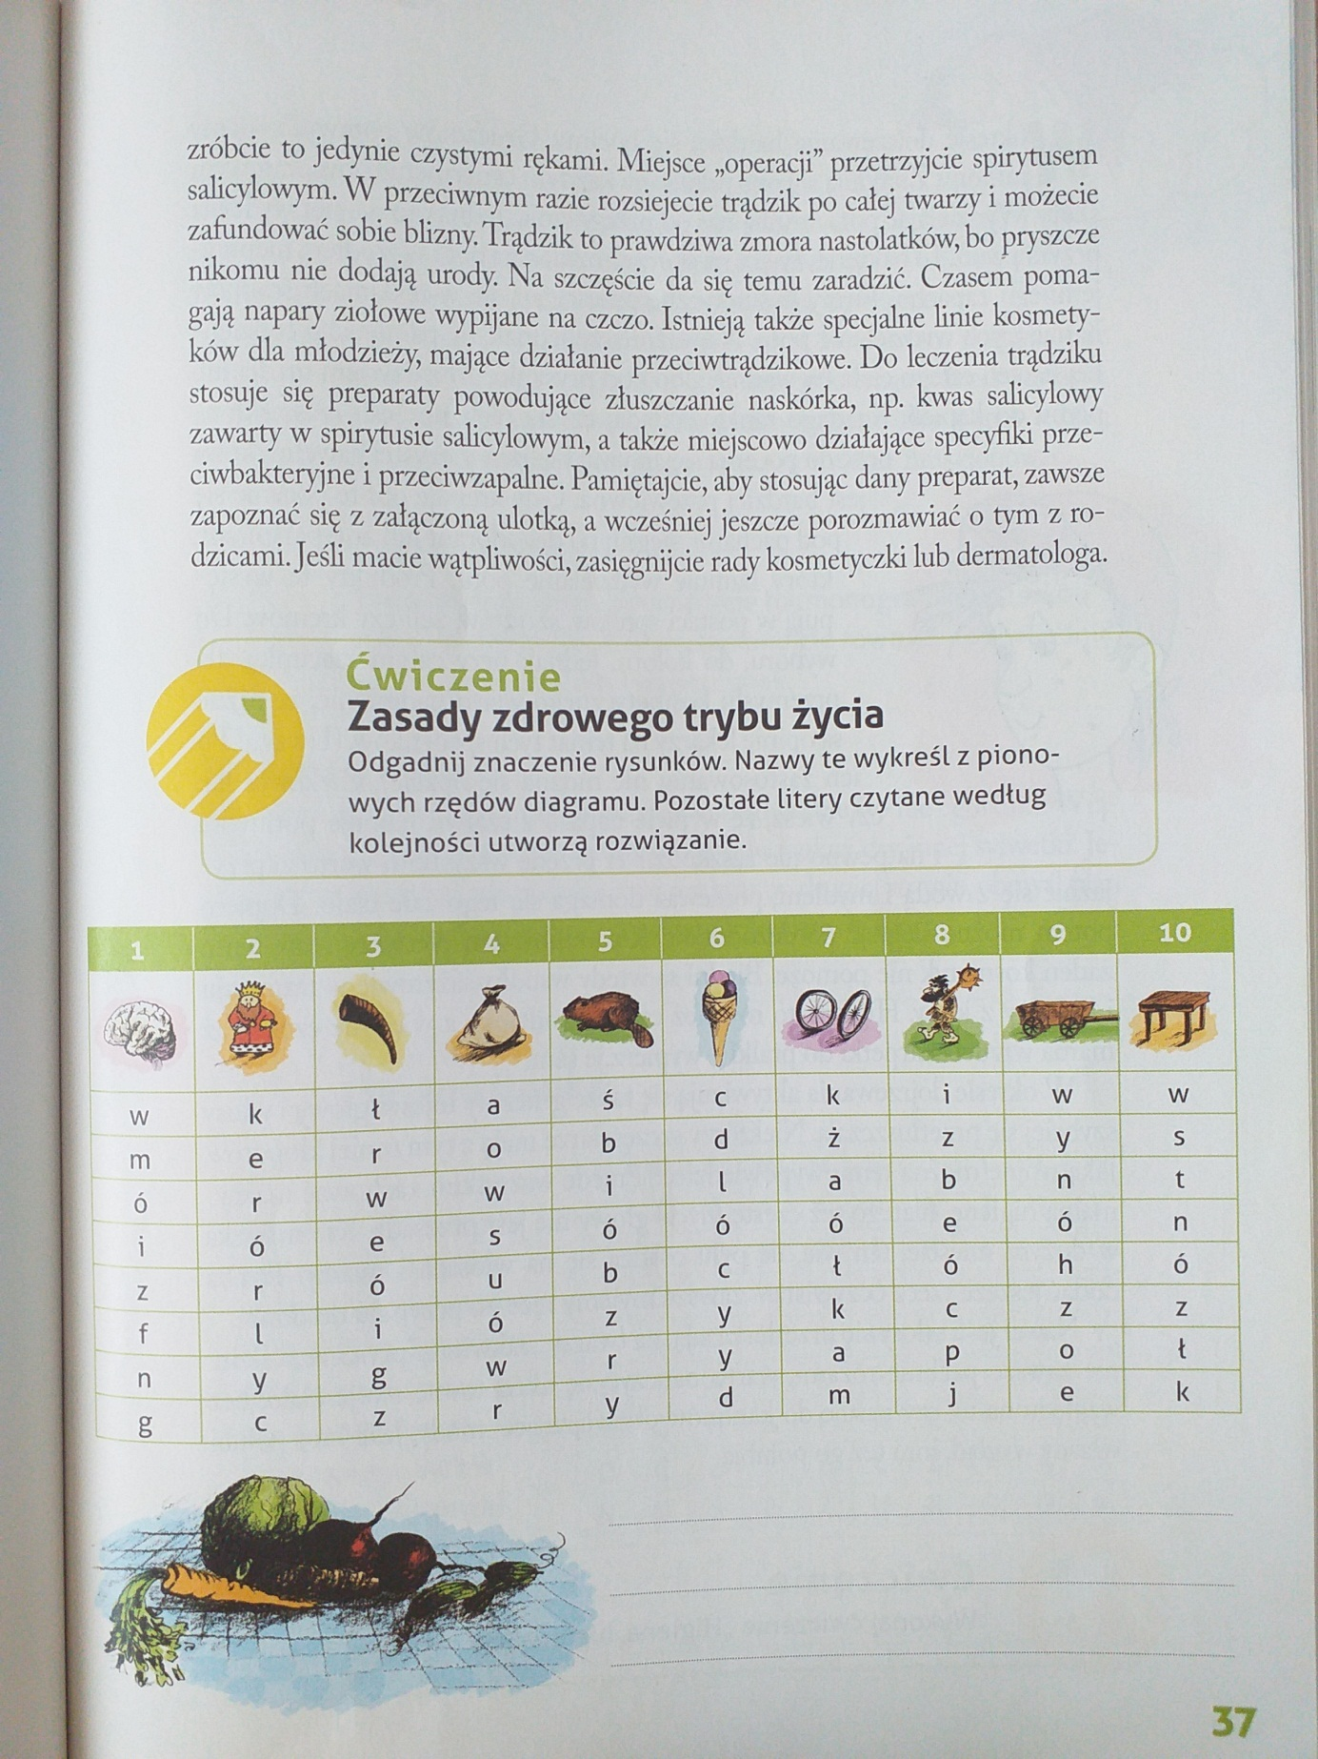
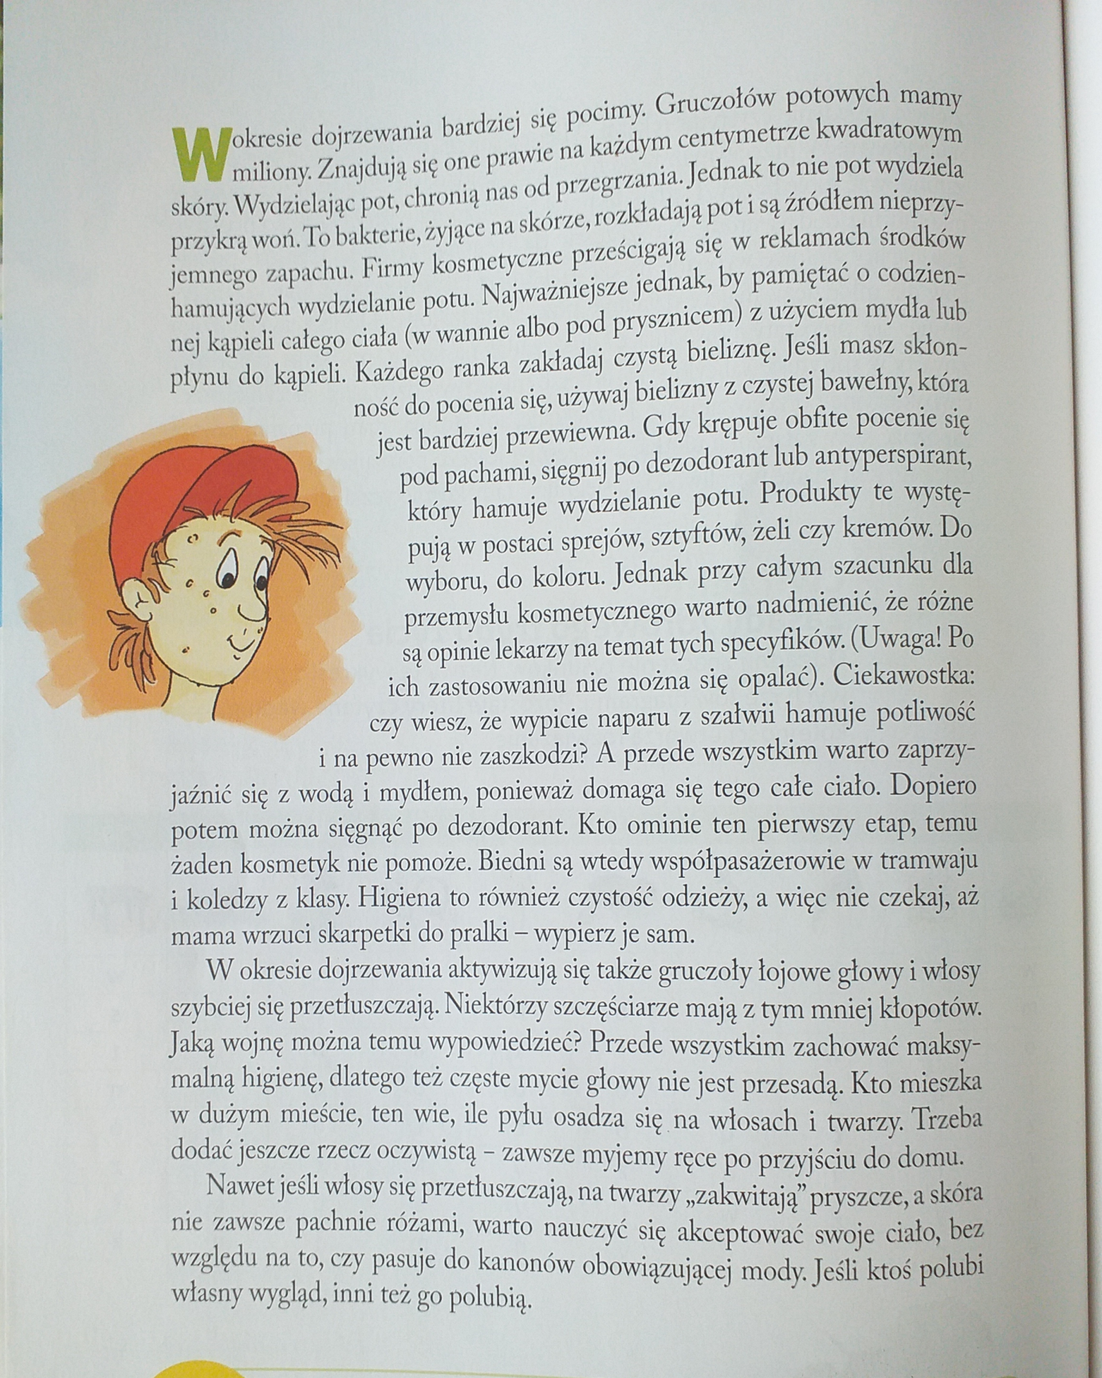

Praca domowa:
Ćwiczenie do wykonania dla chętnych pt. „Higiena, higiena”
